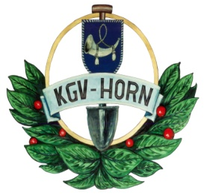
Obmann: Martin NOWAK
Barbaraweg 9/3
3580 MÖDRING
Tel.Nr.:0664/245 8980
E-Mail: kgv.horn@gmail.com Eingelangt, am ______________

Ansuchen einer Gartenrückgabe in der Kleingartenanlage HORN

Ergeht an den Vorstand der Kleingartenanlage HORN zur Bearbeitung.

Antragsteller:__________________________________________

wohnhaft in:___________________________________________

Erreichbarkeit:__________________________________________

Ich möchte meinen Garten, Parz.Nr.:................... (Ausmaß m²...............) zurückgeben und ersuche um Auflösung meines Unterpachtvertrages.

Anmerkungen:______________________

Gartenzustand:______________________

Angestrebter Ablösebetrag in €:_______________

O ab einer Ablösesumme von 3000,- wird ein Schätzer hinzugezogen
O für die Ablöse von Baulichkeiten auf die Steuerabgabe hingewiesen
O für den Verkauf dürfen Fotos auf die KGV Homepage gestellt werden

Unterschrift:

________________________

